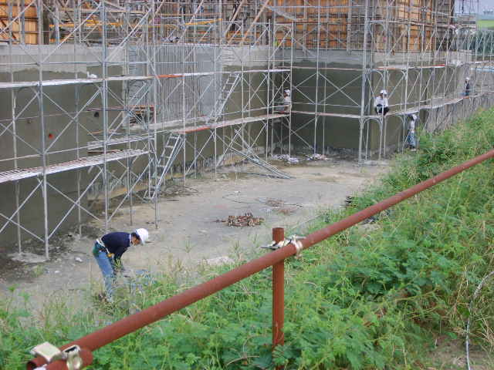
行政大樓B1F外牆粉光(1)
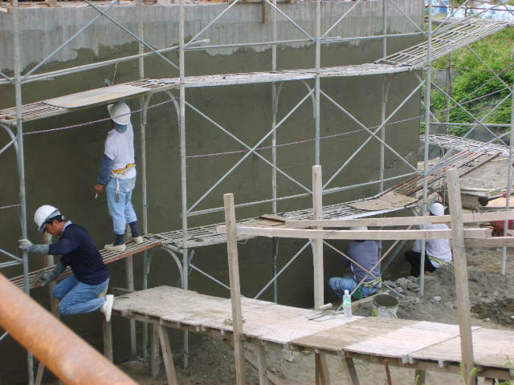
行政大樓B1F外牆粉光

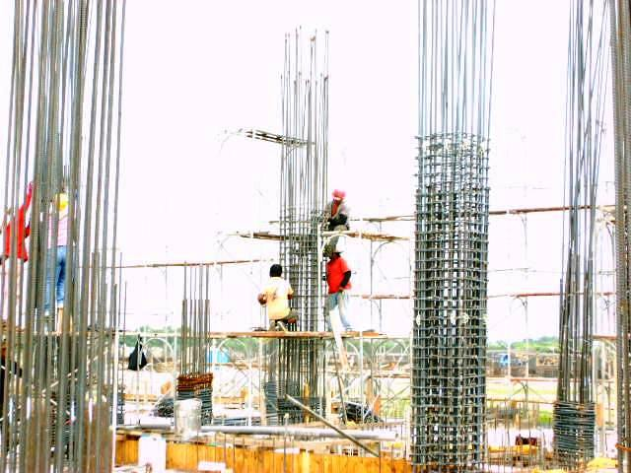
行政大樓1F柱鋼筋綁紮(1)
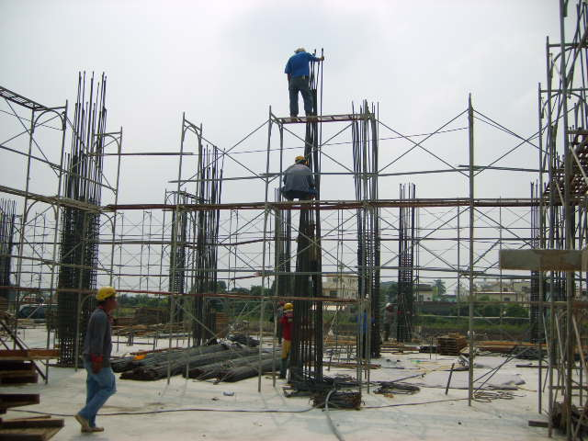
行政大樓1F柱鋼筋綁紮(2)

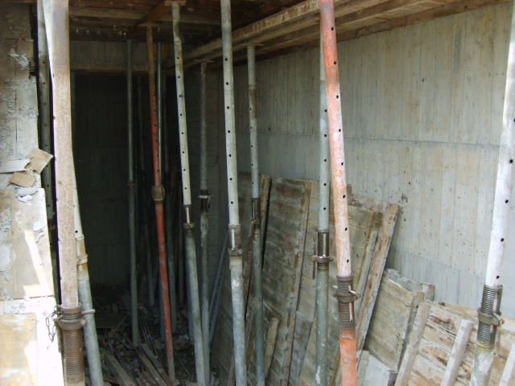
行政大樓拆除B1F牆與樑側模
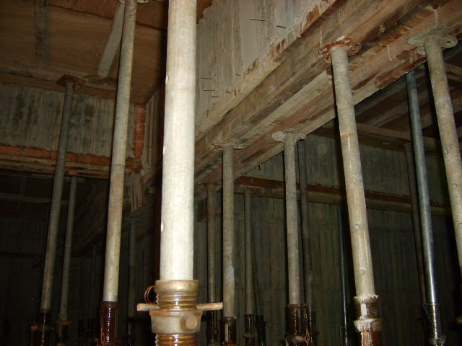
行政大樓B1F樑底模回撐

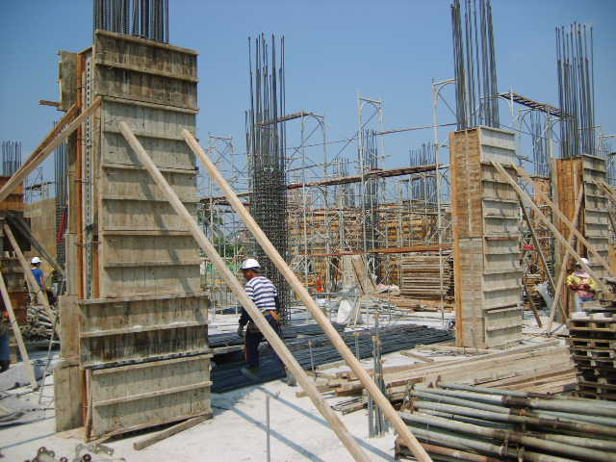
行政大樓1F柱模組立
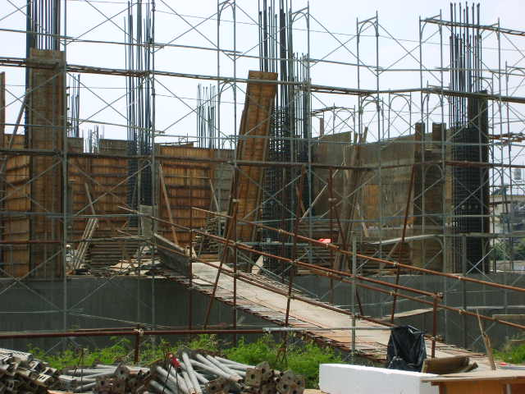
行政大樓1F牆模組立

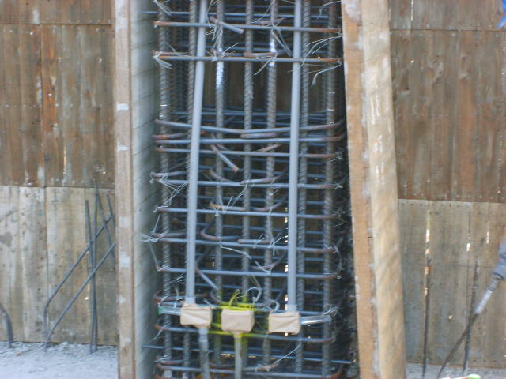
行政大樓1F柱配電盒裝設
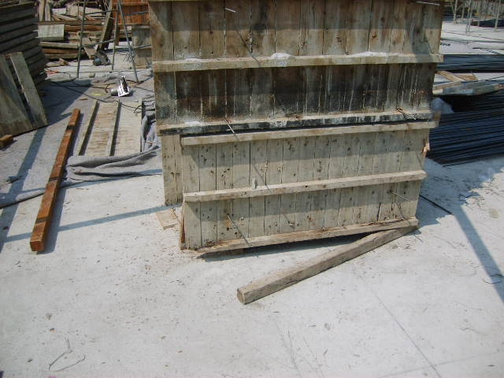
行政大樓1F柱模預留清潔孔

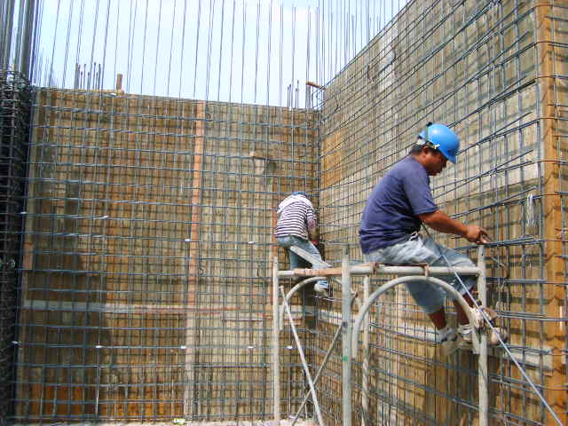
行政大樓1F牆筋綁紮(1)
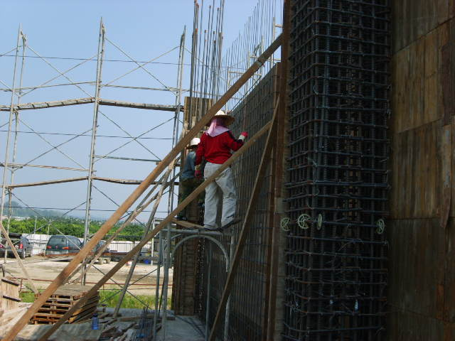
行政大樓1F牆筋綁紮(2)

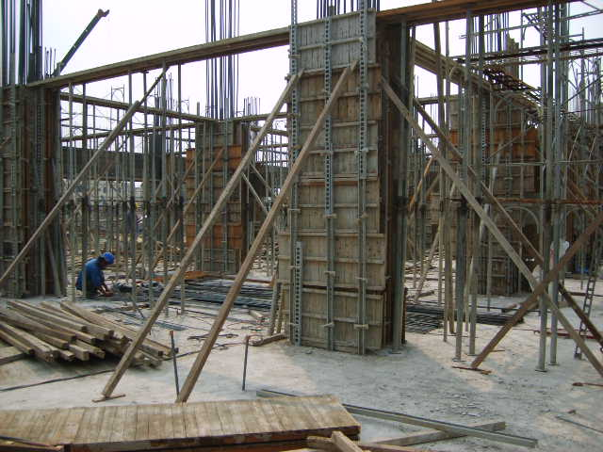
行政大樓2F樑底模組立(1)
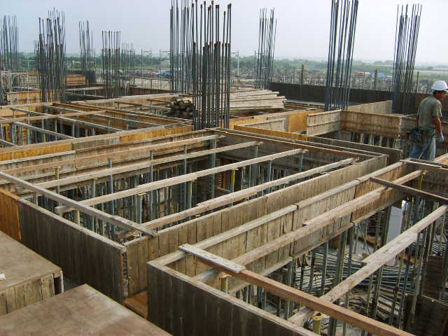
行政大樓2F樑側模組立(2)

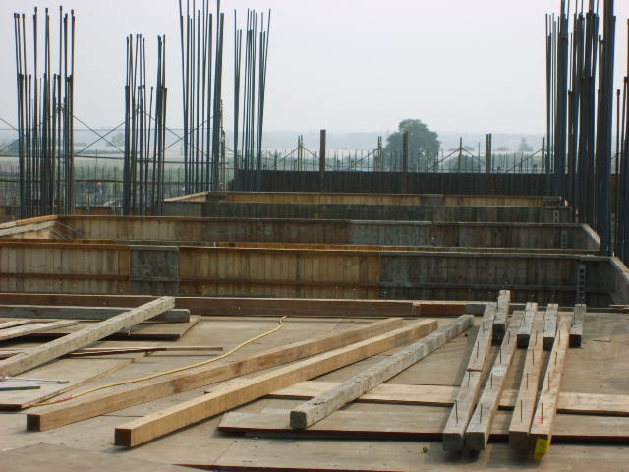
行政大樓2F版底模組立(1)
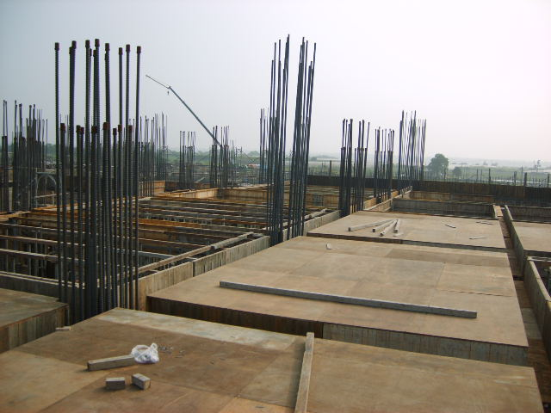
行政大樓2F版底模組立(2)

行政大樓2F版底模組立(1)
行政大樓2F版底模組立(2)

行政大樓2F版底模組立(1)
行政大樓2F版底模組立(2)

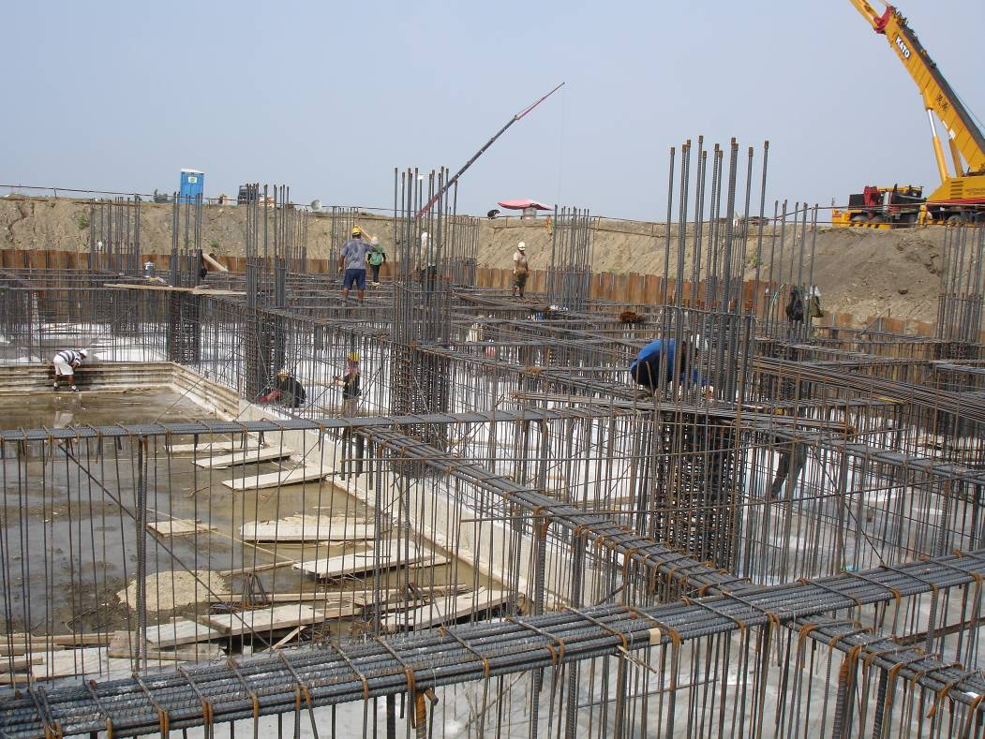
學生宿舍地樑腰筋綁紮與筏基拆模(1)
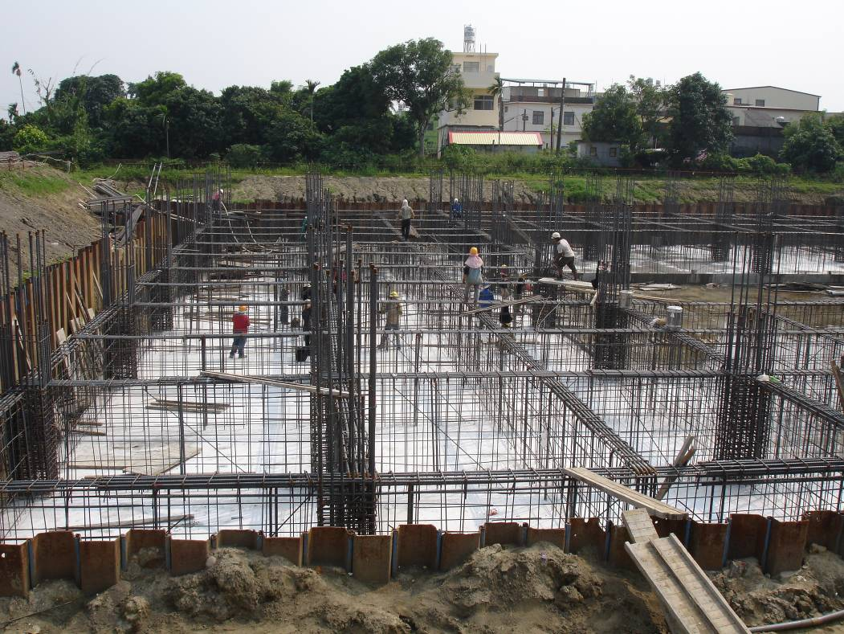
學生宿舍地樑腰筋綁紮與筏基拆模(2)

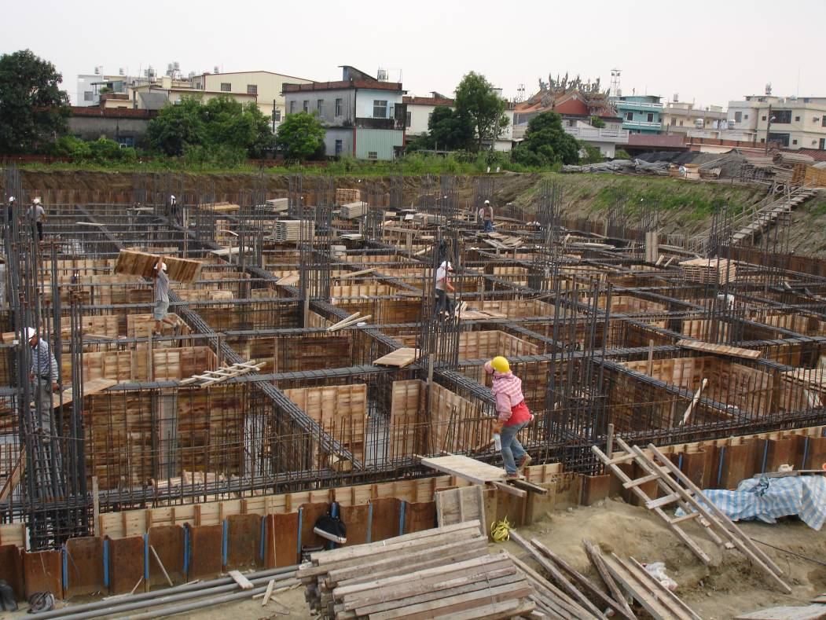
學生宿舍地樑模板組立(1)
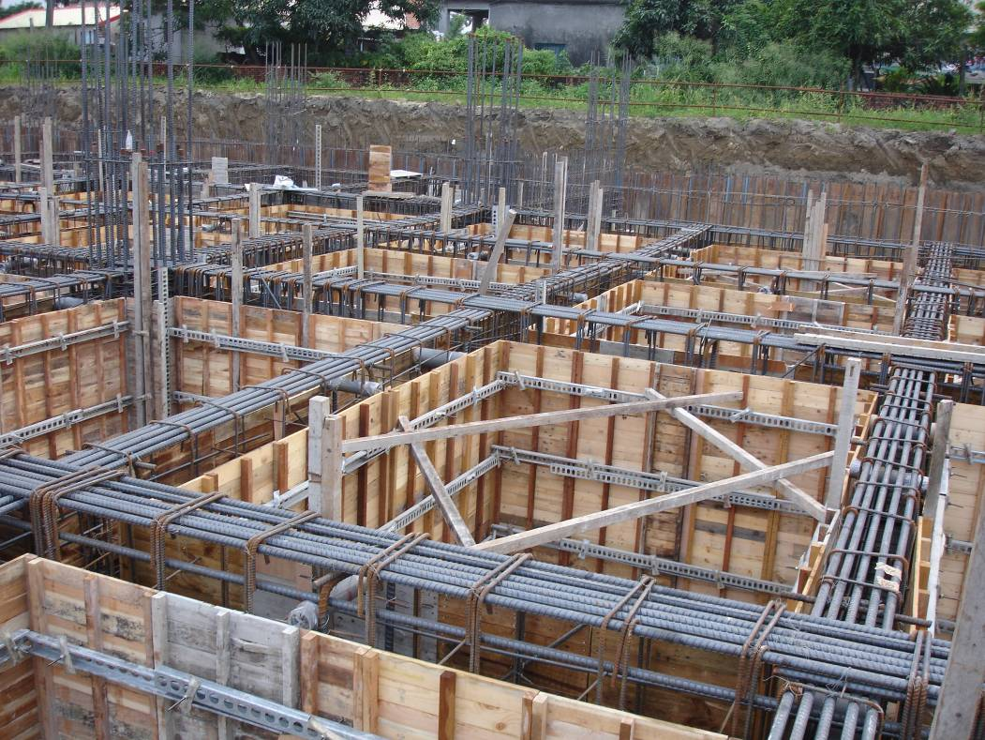
學生宿舍地樑模板組立(2)

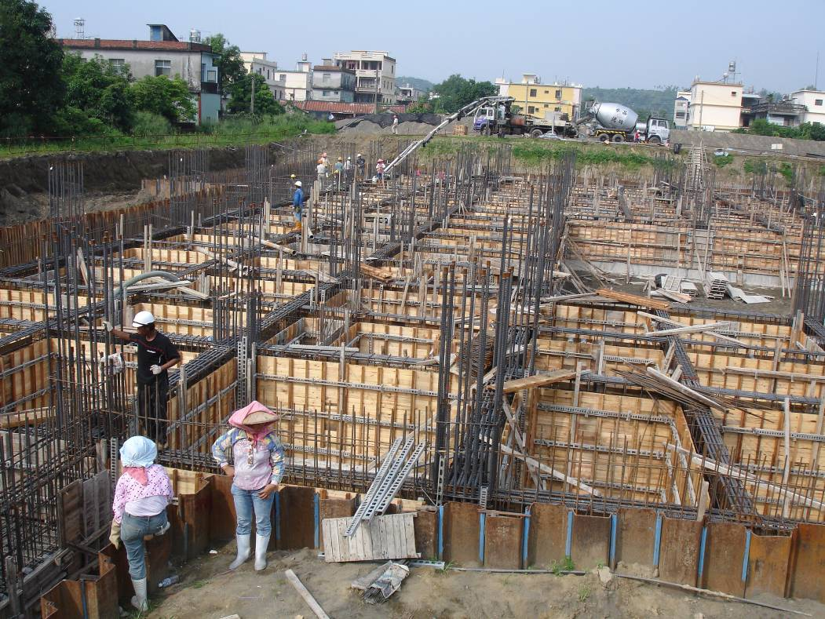
學生宿舍地樑澆置(1)
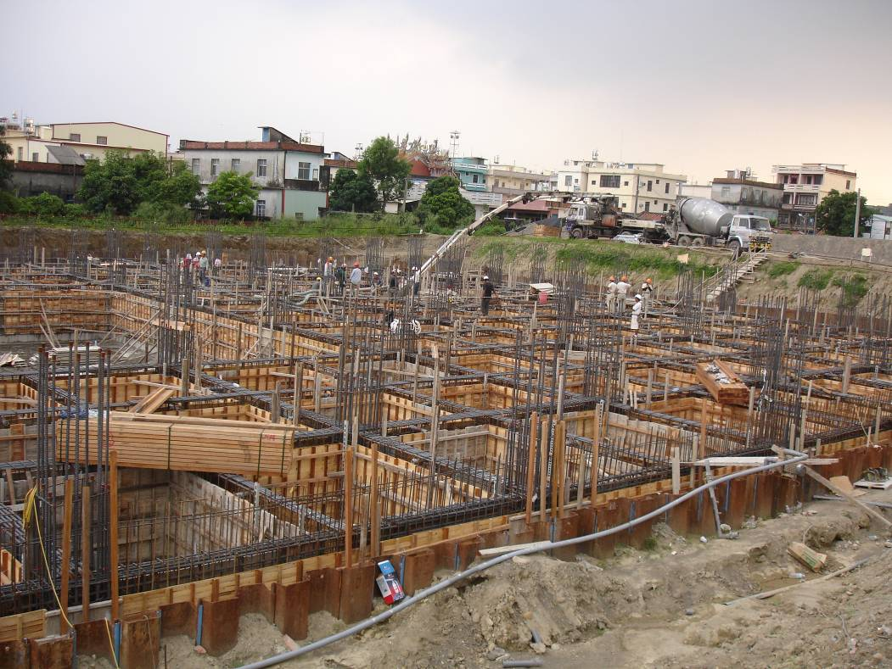
學生宿舍地樑澆置(2)

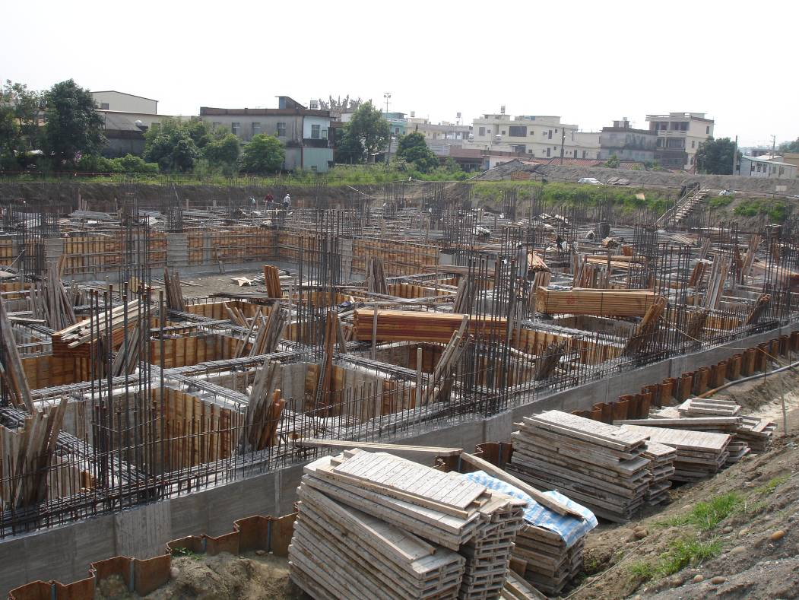
學生宿舍地樑澆置後拆模(1)
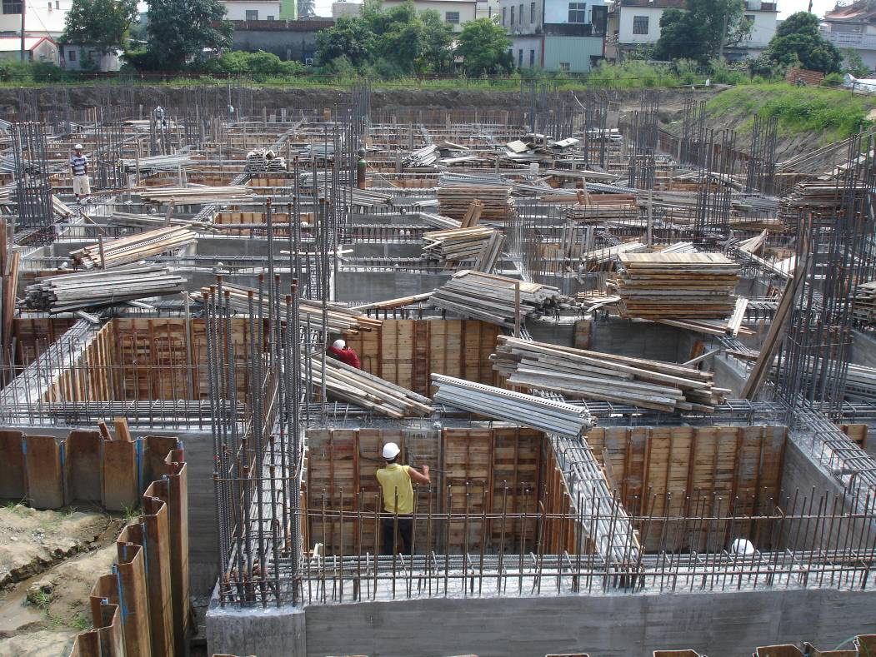
學生宿舍地樑澆置後拆模(2)

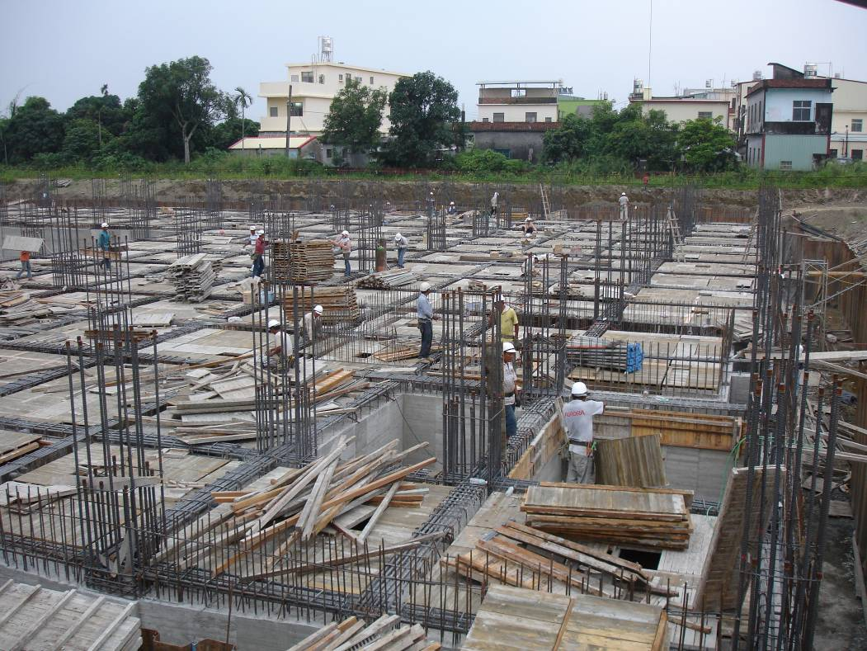
學生宿舍筏基頂版底模組立(1)
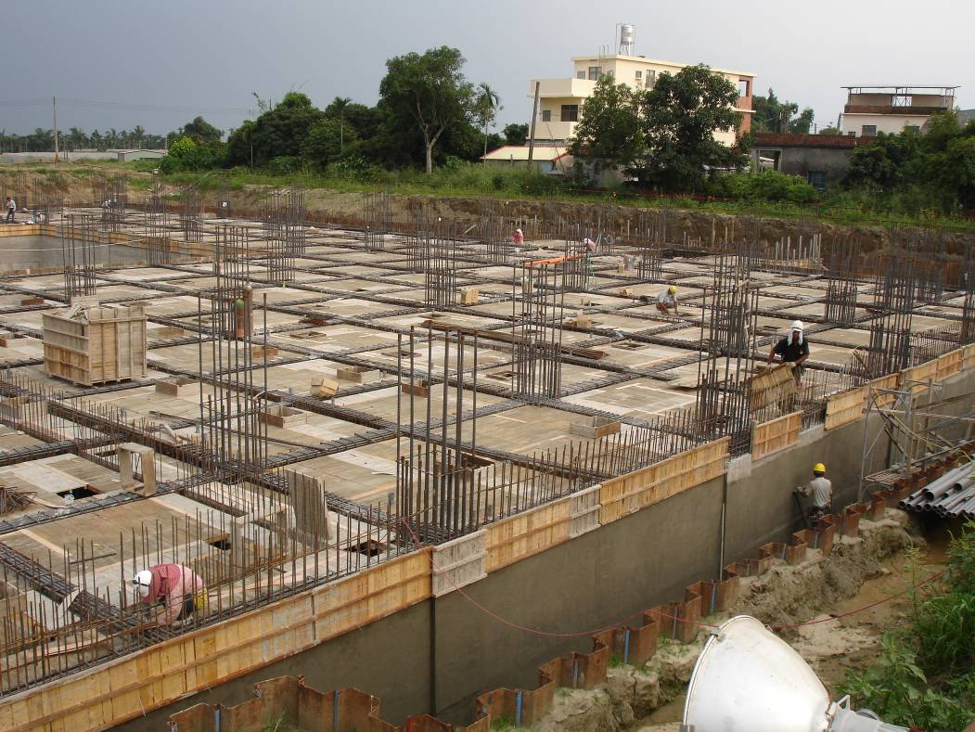
學生宿舍筏基頂版底模組立(2)

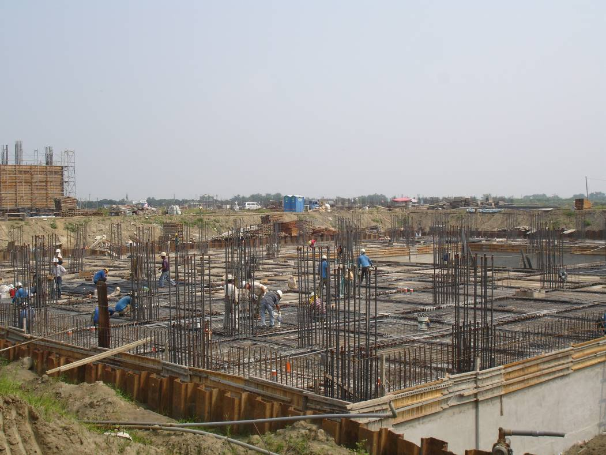
學生宿舍筏基頂版鋼筋組立(1)
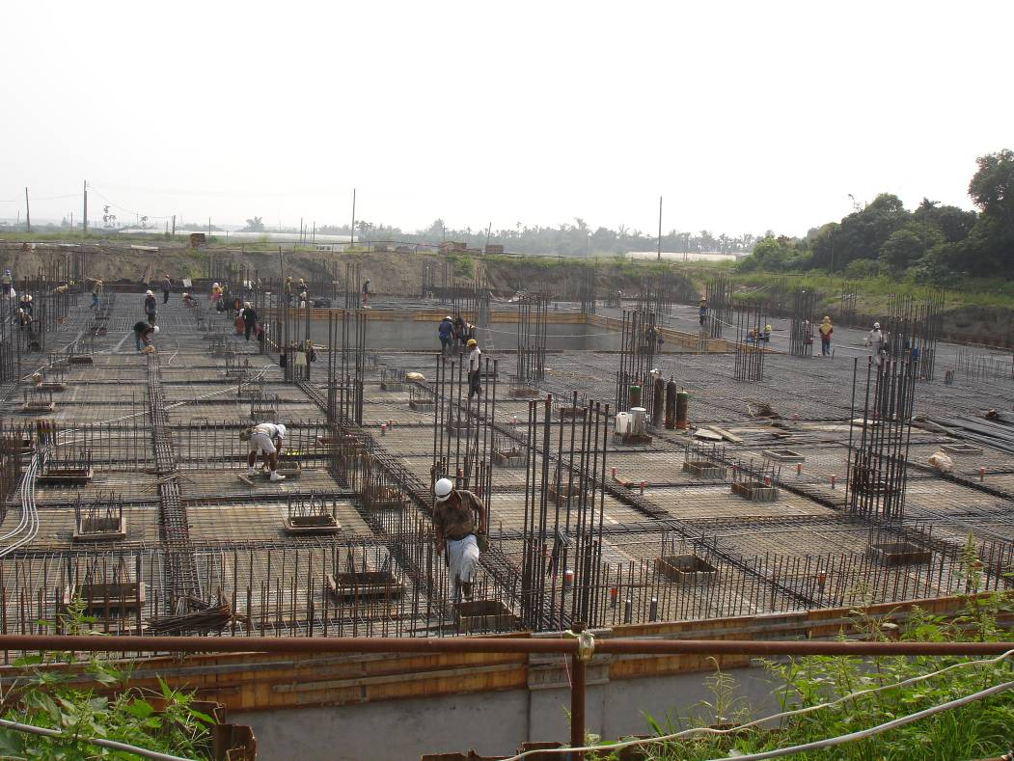
學生宿舍筏基頂版鋼筋組立(2)

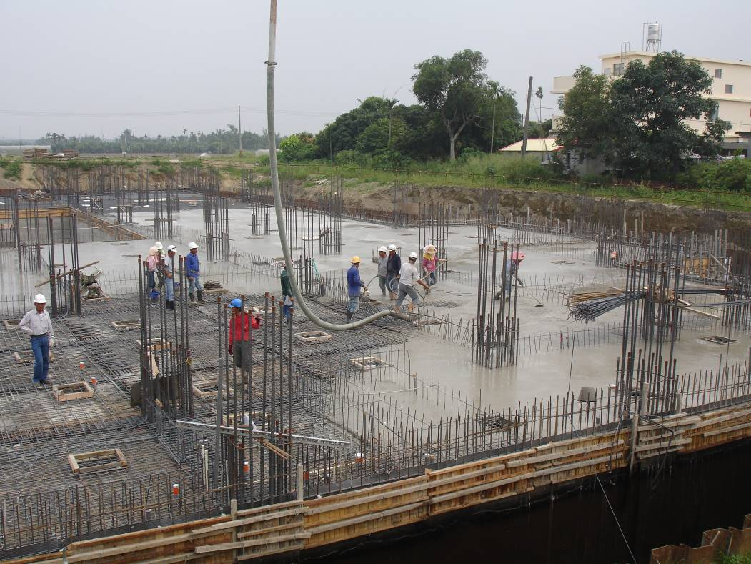
學生宿舍筏基頂版澆置
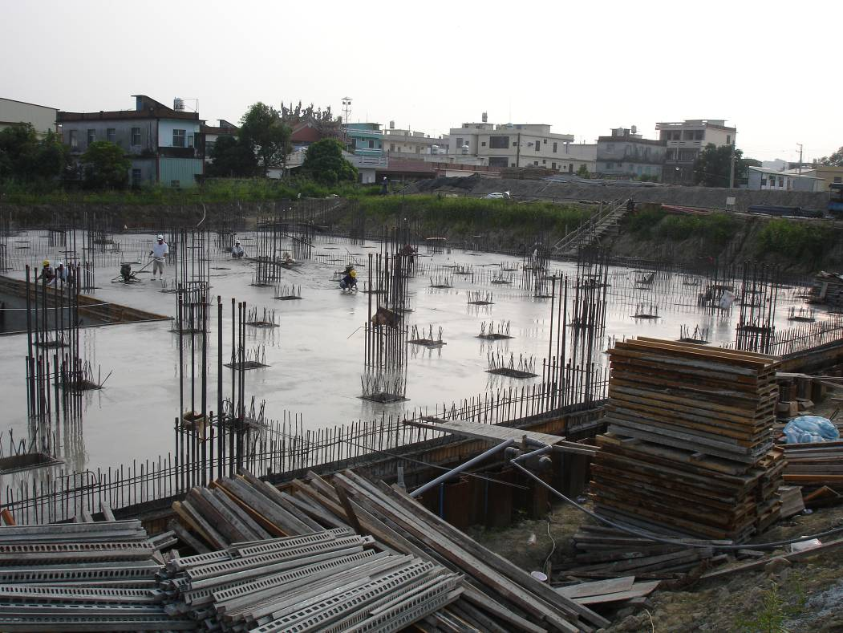
學生宿舍筏基頂版澆置完成後之粉光

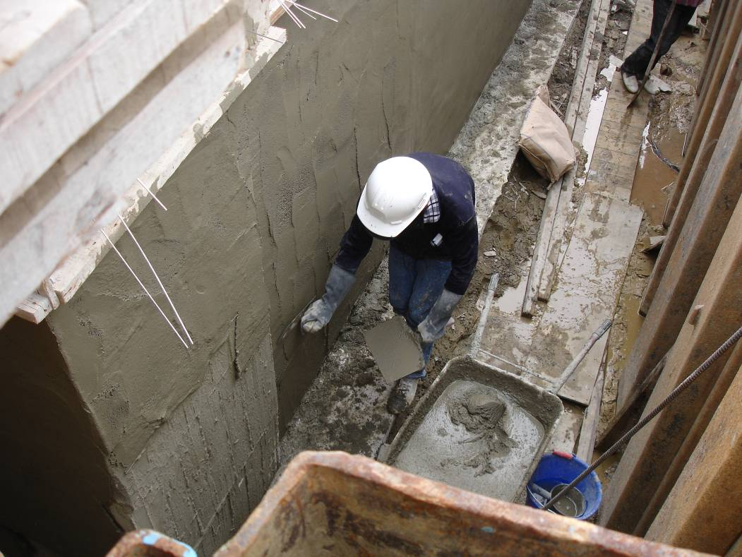
學生宿舍筏基外牆防水粉光
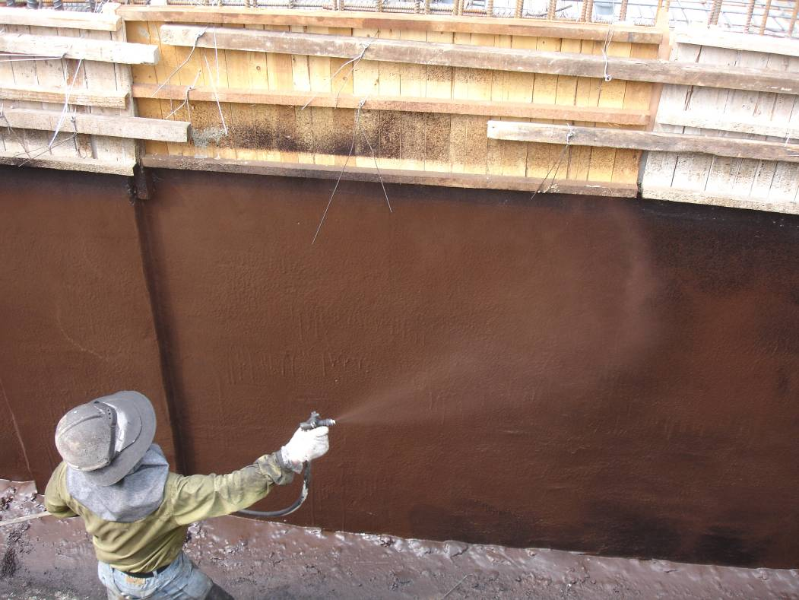
學生宿舍筏基外牆防水材塗佈

